# **DAFTAR RIWAYAT HIDUP**

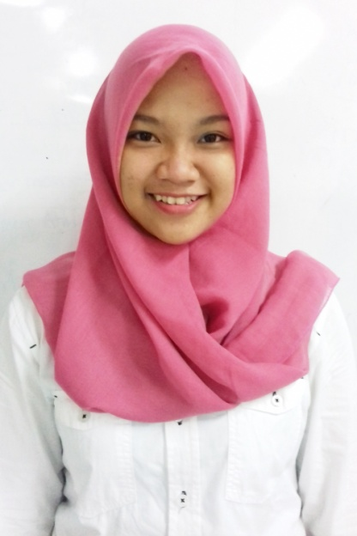

**Data Personal**

N I M : 2014 - 21 - 023

Nama : Shavryllia A.B.A.S.

Tempat/Tgl. Lahir : Tangerang / 24 September 1996

Jenis Kelamin : Perempuan

Agama : Islam

Status Perkawinan : Belum Kawin

Program Studi : S-1 / Teknik Sipil

Alamat Rumah : Ds. Gentawangi rt 002/01, kec. Jatilawang, kab. Bayumas, Jawa Tengah

Telp : 0812-8629-2196

Email : [ajengbeby9@gmail.com](mailto:ajengbeby9@gmail.com)

**Pendidikan**

|  |  |  |  |
| --- | --- | --- | --- |
| **No.** | **Jenjang** | **Nama Lembaga** | **Tahun Lulus** |
| 1. | SD | SD Negeri 01 Tinggarwangi | 2008 |
| 2. | SMP | SMP Negeri 02 Jatilawang | 2011 |
| 3. | SMA | SMA Negeri 01 Rawalo | 2014 |

Demikianlah daftar riwayat hidup ini dibuat dengan sebenarnya.

Jakarta, Mei 2018

Mahasiswa Ybs.

Shavryllia A.B.A.S.